焦耳定律
【学习目标】
1、知道电流的热效应；
2、理解焦耳定律，知道电流通过导体时产生热的多少与哪些因素有关；
3、知道电热的利用和防止。

【要点梳理】
要点一 、电流的热效应
1．定义：电流通过导体时电能转化成内能，这个现象叫做电流的热效应。
2．影响电流的热效应大小的因素：导体通电时，产生热的多少与电流的大小、导体电阻的大小和通电时间有关。通电时间越长，电流越大，电阻越大，产生的热量越多。
要点诠释：电流通过导体时，电流的热效应总是存在的。这是因为导体都有电阻。导体通电时，由于要克服导体对电流的阻碍作用，所以要消耗电能，这时电能转化成内能。如果导体的电阻为零，电流通过导体时，不需要把电能转化成内能，这时电能在导体中传输时也不会因发热而损失。
3. 探究影响电流通过导体产生的热量的因素
（1）电流产生的热量与电阻的关系
如图18.4-2所示，两个透明容器中密封着等量的空气，U形管中液面高度的变化反映密闭空气温度的变化。两个密闭容器中都有一段电阻丝，右边容器中的电阻比较大。
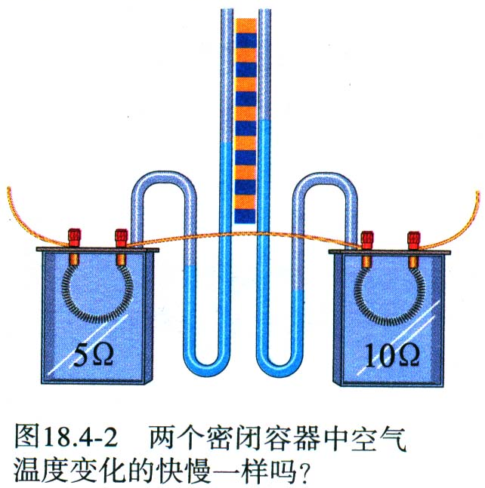
两容器中的电阻丝串联起来接到电源两端，通过两段电阻丝的电流相同。通电一定时间后，比较两个U形管中液面高度的变化。你看到的现象说明了什么?
实验表明：在电流相同、通电时间相同的情况下，电阻越大，这个电阻产生的热量越多。
（2）电流产生的热量与电流大小的关系
如图18.4-3所示，两个密闭容器中的电阻一样大，在其中一个容器的外部，将一个电阻和这个容器内的电阻并联，因此通过两容器中电阻的电流不同。在通电时间相同的情况下，观察两个U形管中液面高度的变化。你看到的现象说明了什么?
实验表明：在电阻相同、通电时间相同的情况下，通过一个电阻的电流越大，这个电阻产生的热量越多。
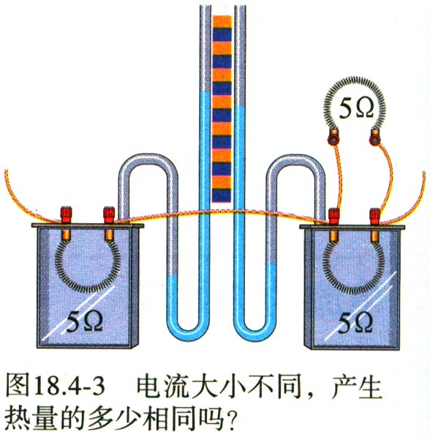

要点二、焦耳定律
1．内容：电流通过导体产生的热量跟电流的二次方成正比，跟电阻成正比，跟通电时间成正比。这个规律叫焦耳定律。
2．公式：Q=I²Rt
要点诠释：焦耳定律的另外两个表达式: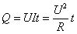
1. 从公式我们能看出，电流通过导体产生的热量受电流的影响最大。
2. 在应用焦耳定律的表达式来解决问题时，应该根据具体情况进行分析选用，例如，当几个导体串联起来时，由于通过导体的电流相等，通电时间也相等，应用表达式分析，此时导体产生的热量与电阻R成正比；当几个导体并联起来时，由于加在导体两端的电压相等，通电时间也相等，应用表达式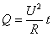分析，此时导体产生的热量与电阻成反比。
3. 几个公式的比较
 | 电功 | 电功率 | 焦耳定律 | 适用范围
基本公式 | W=UIt | 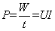 |  | 普遍适用
导出公式 | 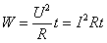 | 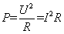 | 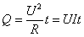 | 纯电阻电路W=Q
4. 只有在纯电阻电路中可以用电功公式计算电热。因为在纯电阻电路中，电流做的功全部用来产生热量，此时电功等于电热，即W=Q。而在非纯电阻电路中，电流所做的功只有一部分用来产生热量，如电动机工作时，既产生热量又产生机械能，电功等于热量与机械能之和，即W>Q，故此时就不能用电功的公式来计算电热了。

要点三、电热的利用和防止
1. 电热的利用:日常生产、生活中会经常用到电热，如家用的热水器、电饭煲等，这些都是用电来
加热的设备，叫电热器。
要点诠释：
这些用电器的共同特点就是利用电流做功，将电能转化成内能，使我们获得需要的热量。
有些电器通电时也能产生热量，但是由于不是用电来加热的，所以不能叫电热器(如电视机、电脑等)。
2. 电热的危害:很多情况下，电流通过导体时产生的热量，并不是我们需要的，这时电能白白消耗掉了，有时还会引起事故甚至灾害，所以要想办法阻止电热的产生。
要点诠释：
我们说的电热的危害是对于我们的需要来说的，如果产生的热量是我们需要的，那对我们是有利的，反之就是有害的，如:电视机在工作时产生的热量，在正常观看时是有害的，但当电视机长时间不用时，我们可以利用电热来驱潮，这时的电热是有利的。
电热器在工作时产生的热量如果过多，也会带来危害，所以我们在正常使用电能产生的热量时，也要注意安全。
【典型例题】
类型一、基础知识
1、电炉中的电阻丝通电一段时间后变得很烫，而连接电炉的导线却不怎么热，主要是因为（ ）
A．通电导线的电流小于通过电阻丝的电流
B．导线的绝缘皮隔热
C．导线散热比电阻丝快
D．导线的电阻远小于电阻丝的电阻，导线上产生的热量很少
【思路点拨】电炉丝和导线串联，通过的电流和通电时间相同，根据焦耳定律Q=I²Rt可知，电阻越大电流产生的热量越多，据此分析判断。
【答案】D
【解析】电炉丝跟铜导线串联，通过它们的电流I和通电时间t相等，故A错误；
因为Q=I²Rt，R_{电炉丝}＞R_{导线}，所以产生的热量：Q_{电炉丝}＞Q_{导线}，即相同时间内导线产生的热量小于电炉丝产生的热量，而与散热快慢、隔热效果无关，故D正确，B、C错。故选D。
【总结升华】本题主要考查学生对焦耳定律的了解与掌握，分析时注意用好控制变量法。
举一反三：
【变式】某导体通过1A的电流时，在某一段时间内放出的热量是4J，如果通过它的电流增加到2A，在相同的时间内放出的热量是( )
Ａ．8J Ｂ．16J Ｃ．32J D.64J
【答案】B
【解析】由于Q=I²Rt可知在t、R一定时，Q与I²成正比，电流变为原来的2倍时，Q变为原来的4倍。
2、小明利用如图所示的装置，探究电流通过导体时产生热量的多少与电阻大小的关系：在两个相同的烧瓶中盛着质量和温度都相同的煤油，煤油中都浸泡着一段金属丝，甲烧瓶中的金属丝是铜丝，电阻比较小，乙烧瓶中的电阻丝是镍铬合金丝，电阻比较大。
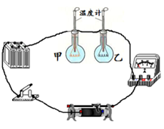
（1）通电一段时间后，小明发现_______烧瓶中温度计的示数大，表明其它条件相同时，导体的电阻越 _______，产生的热量越多。
（2）本实验使用了控制变量的科学方法：通过两金属丝串联的方式，控制______________和______________相同；还使用了转换的科学方法：把导体产生热量的多少转换为______________。为了保证这种转换的科学性，实验中采取的措施是______________。
（3）小明想把该装置改成探究物质吸热能力的实验装置，则他应将其中一个烧瓶中的煤油换成_______相同的水，将甲烧瓶中的铜丝换成与乙烧瓶中镍铬合金丝的_______相等的镍铬合金丝，并将两个烧瓶中的金属丝做绝缘处理。
【思路点拨】（1）根据图示可知，两电阻串联，即通过它们的电流相等，由焦耳定律可知阻值越大的电阻产生的热量越多，温度升高越快；（2）通电导体产生热量的多少与通过导体的电流、导体的电阻和通电时间有关，为了研究与电阻大小的关系，让通过的电流和通电时间相同，即采用控制变量法；实验中，我们通过温度计的示数变化反应导体产生热量的多少，即采用转换法；（3）探究“比较水和煤油比热容的大小”的实验，根据Q=cm△t，控制水和煤油两种物质的质量相等，吸收相等的热量，通过比较温度变化量来比较比热，或控制水和煤油两种物质的质量相等，升高相同的温度，通过吸收热量的多少来比较比热。
【答案】（1）乙；大； （2）电流和通电时间； 煤油升高的温度； 烧瓶应密封； （3）质量； 阻值。
【解析】（1）因为两电阻串联，所以通过它们的电流相等；由焦耳定律Q=I²Rt得，电阻大的在相同时间产生的热量多，升高的温度快．因此，乙烧瓶中温度计的示数升高快；（2）实验时，将铜丝和镍铬合金丝串联接入电路中，这是为了控制通过两电阻的电流相同；电阻丝产生热量的多少可以通过温度计示数变化反应出来，电阻丝产生热量的多少转化为温度计示数的变化，本实验应用了转换法；为了保证这种转换的科学性，减少实验过程中热量的损失，实验中烧瓶应密封；（3）探究“比较水和煤油比热容的大小”的实验，控制水和煤油两种物质的质量相等，吸收相等的热量，通过比较温度变化量来比较比热，或控制水和煤油两种物质的质量相等，升高相同的温度，通过吸收热量的多少来比较比热。所以将其中一烧瓶的煤油换成质量相等的水，将乙烧瓶中的铜丝换成与甲烧瓶中镍铬合金丝的电阻相等的镍铬合金丝。故答案为：（1）乙；大； （2）电流和通电时间； 煤油升高的温度； 烧瓶应密封； （3）质量； 阻值。
【总结升华】本题考查了学生对焦耳定律、比热容的应用、串联电路的电流关系的了解和掌握，难点是控制变量法和转换法的理解和使用。

类型二、知识运用
3、电动机是将电能转化成机械能的机器，但由于线圈内部有电阻，所以同时还有一部分电能转化成内能。若一台玩具电动机接在6V的电源两端，使其正常转动时，通过电动机中的电流为0.3A；短暂地卡住电动机转动轴，使其不能转动，通过电动机中的电流为3A。则这台电动机线圈的电阻为_____Ω，正常转动时的效率是________________。
【思路点拨】当电动机正常转动时，消耗的电能（总功）转化为机械能（有用功）和内能（额外功），转化的内能可用焦耳定律Q=I²Rt来计算，此时的电动机电流、电压、电阻关系不适用欧姆定律。当电动机被卡住时，消耗的电能就全部转化为内能，此时的电动机电流、电压、电阻关系适用于欧姆定律。
【答案与解析】
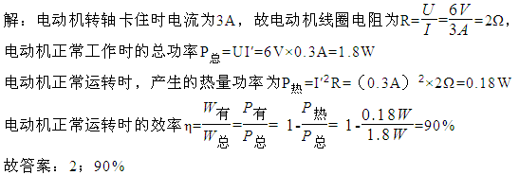
【总结升华】本题关键在于电动机不是个纯电阻，所以对电动机正常转动和卡住不转的分析计算是不同的，这个需要同学们注意。
举一反三：
【变式】如果电视机，电烙铁和电风扇上都标有“220V，60W”的字样，它们都在额定电压下，工作相同的时间，三个用电器产生的热量是（ ）
A．电视机最多 B．电烙铁最多 C．电风扇最多 D．一样多
【答案】B
【解析】三个电器功率一样，即它们消耗的电能一样；电视机主要是把电能转化为声能和光能，电风扇主要是把电能转化为机械能，只有电烙铁全部将电能转化为热量。
4、一只额定电压为U的电热水壶，将它接入电压为U的电路中，烧开一壶水所用的时间为t₁；如果用这只电热水壶在相同条件下烧开同样一壶水所用的时间为t₂，则此时所接入电路两端的电压U′为 。
【答案】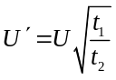
【解析】设电热壶的电阻为R，因为烧开同样一壶水消耗的电能相等，并且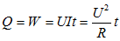，所以，由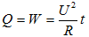可得：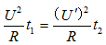，解得：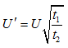。
【总结升华】本题考查了电功与热量的综合计算，关键是知道烧开同一壶水需要的热量相同、消耗的电能相等。
举一反三：
【变式】两根阻值相同的电阻丝，分别串联和并联后接在同一电源上，烧开同一壶水所用的时间分别为t₁和t₂，比较它们大小时，有( )
A.t₂>t₁ B.t₁>t₂ C.t₁=t₂ D.条件不够，无法判定。
【答案】B
【解析】烧开同一壶水需要的热量是相同的，当两个电阻串联时，总电阻比每一个电阻都要大，当两个电阻并联时，总电阻比每一个电阻都要小，由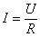可以知道，当电路两端的电压不变时，电阻越小，通过的电流越大。由Q=W=UIt可以知道，当Q一定时，对应的通电时间越短，所以t₁>t₂。

【巩固练习】
一、填空题
1.某工厂开发研制了一种高、中、低三挡家用电火锅，观察其内部结构发现是由两个相同的发热电阻丝构成。改变挡位就是改变电热丝连入电路的方式。研究发现：旋动开关，当转换开关在中挡位置时，发热功率为600W，这时只有一个电阻丝连入电路。那么，当转换开关分别处于高、低两挡位置时，其发热功率分别为________W和________W。
2.“电热驱蚊器”是利用电流的______ 效应工作的，发热元件是一个阻值为1000Ω的电阻，接在220V电路中通电100s产生的热量为______J。
3.前几年，广大农村地区进行了供电线路的改造，改造的内容之一就是把电线换成更粗的，使它的电阻_________，电流在导线上产生的热量_________。
4.两个相同的烧瓶中装满煤油，瓶中各放一根电阻丝，甲瓶中的电阻丝比乙瓶中的电阻丝电阻大，两根电阻丝串联后产生的热量使甲瓶中煤油温度上升得快，这表明当_________和_________一定时，电阻越大，电流产生的电热越多，当增大电路中电流时，会发现在相同时间内甲、乙两瓶中煤油的温度上升得更高，这表明当_________一定时，电流越大，产生的热量越多。
5.图为“探究电流通过导体产生热量与哪些因素有关”的实验装置。将阻值分别为5Ω和10Ω的电热丝R₁和R₂，按如图方式接入电压为3V的电路中，则电流通过 （选填“R₁”或“R₂”）电热丝产生的热量多；通电l0min，R₂产生的热量是 J。
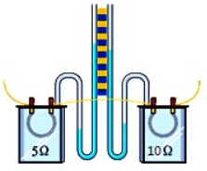
二、选择题
6.下列用电器利用了电流的热效应来工作的是（ ）
A．电风扇 B．电铃 C．洗衣机 D．电热毯
7. 照明电路中的白炽灯的灯丝往往在下列哪种情况下最容易烧断（ ）
A．长时间通电 B．通电一瞬间
C．断电一瞬间 D．灯座发生短路时

8. 电炉中的电阻丝通电一段时间后变得很烫，而连接的导线却不怎么热，主要是（ ）
A．通过导线的电流小于通过电阻丝的电流
B．导线的绝热皮隔热
C．导线的电阻远小于电阻丝的电阻
D．导线散热比电阻丝快

9.关于电热下列说法正确的是( )
A.电热对我们总是有利的 B.电热对我们总是不利的
C.电视机工作过程中没有产生电热 D.电冰箱不是利用电流热效应原理制成的
10一个电炉的电炉丝去掉原长的，则现在的发热功率是原来的( )
A. B. C.3倍 D.倍
11.下列说法正确的是( )
A.镍铬合金丝的电阻一定比铜丝的电阻大
B.当电阻阻值增大时，它的发热功率也增大
C.不论两个电阻丝怎样连接，在相同的时间内总是电阻大的放出的热量多
D.若用电器把电能全部转化为热，则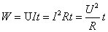成立。
12.用甲、乙两个电热器分别给两杯条件相同的水加热，加热相同的时间，若用甲加热的那杯水比用乙加热的那杯水先沸腾，则说明 ( )
A.甲的电阻比乙的电阻大 B.甲两端的电压比乙两端的电压大
C.通过甲的电流比通过乙的电流大 D.甲的发热功率比乙的发热功率大
13.下列用来防止电热危害的物体是( )
A.供取暖用的电热毯 B.引爆炸药的电热装置
C.电熨斗的金属处壳 D.电视机的散热窗
三、实验与计算
14.下面是小宇同学在实验室中研究电流产生的热量多少跟哪些因素有关的实验记录，有不完整的地方，请你帮他填写完整。
课题：
研究电流产生的热量多少与哪些因素有关.
装置及原理：
我们组的同学组装了如图所示的实验装置，在两个相同的烧瓶中装满煤油，瓶中各放一根电阻丝，甲瓶中电阻丝的阻值比乙瓶中的大，通电后电流通过电阻丝产生的热量使煤油温度升高，体积膨胀，煤油在玻璃管里上升。电流产生的热量越多，煤油上升的高度_________。
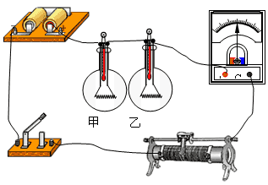
实验过程：
①接通电路一段时间，比较两瓶中的煤油哪个上升得高，实验结果是：_________瓶中的煤油上升得高。这表明，电阻越大，产生的热量越多。
②在两玻璃管中的液柱降回原来的高度后，调节滑动变阻器，使电流增大，重做上述实验，通电时间与前次相同。在两次实验中，比较甲瓶(或乙瓶)中的煤油哪次上升得高。实验结果：在第二次实验中，瓶中煤油上升得较_________。这表明，电流越大，电流产生的热量越多。
③实验表明，通电时间越长，瓶中煤油上升得越高，电流产生的热量越 _________。我们小组的同学一起对实验现象进行归纳分析，找到了电流产生热量的多少与_________、_________、_________等因素有关。
15. 如图所示，电动机M的线圈电阻为0.5Ω。当S断开时，电流表读数为0.4A；当S闭合时，电流表读数为2.4A，求：
（1）电阻R为多大？
（2）电动机工作5min，电动机线圈产生了多少热量？
（3）电动机的机械功率为多大？
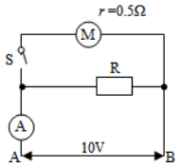

【答案与解析】
一、填空题
1、【答案】1200 300
【解析】根据电功率公式，电源电压不变的情况下，电热丝发热功率与电路的总电阻成反比，总电阻越小，电热丝发热功率越大，所以高挡时是两个电热丝并联，低挡时是两个电热丝串联．中挡位置时，只有一个电阻丝连入电路．两个相同的发热电阻丝并联（高挡）时总电阻为一根电热丝电阻的1/2，所以发热功率为中挡时的2倍，即1200W；两个相同的发热电阻丝串联（低挡）时总电阻为一根电热丝电阻的2倍，所以发热功率为中挡时的1/2，即300W。
2、【答案】热；4840
【解析】“电热驱蚊器”是利用电流的热效应工作的，通电100s产生的热量为：
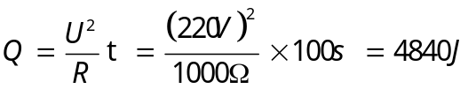，故答案为：热；4840。
3、【答案】变小；减少
【解析】进行电路改造的目的是为了减小导线上因发热而引起的电能损失，换用更粗的导线是为了减小电阻，由Q=I²Rt可知产生的热量比原来要少。
4、【答案】电流；通电时间；电阻和通电时间
5、【答案】R₂；240
【解析】由图示电路图可知，两电阻串联，通过电阻的电流I与电阻的通电时间t相等，由题意可知：R₁＜R₂，由焦耳定律：Q=I²Rt可知，在相等时间内，电阻R₂产生的热量多；
电路电流：I=U/（R₁+R₂）=3V/（5Ω+10Ω）=0.2A，通电t=l0min=600s，R₂产生的热量：Q=I²R₂t=（0.2A）²×10Ω×600s=240J。
二、选择题
6、【答案】D
7、【答案】B
【解析】灯泡电阻随温度的变化而变化，温度越低灯丝电阻越小；由电功率公式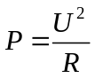可知，U一定，R越小，灯泡实际功率P越大，灯泡实际功率越大，灯泡越容易烧断；通电的一瞬间，灯丝温度较低，灯丝电阻R较小，家庭电路电压U一定，因此通电瞬间，灯丝实际功率较大，灯丝容易烧断。

8、【答案】C
【解析】电炉丝跟铜导线串联，通过它们的电流I和通电时间t相等，故A错误；因为Q=I²Rt，R_{电炉丝}＞R_{导线}，所以产生的热量：Q_{电炉丝}＞Q_{导线}，即相同时间内导线产生的热量小于电炉丝产生的热量，而与散热快慢、隔热效果无关，故C正确，BD错，故选C。
9、【答案】D
【解析】电热对我们既有有利的一面，又有不利的一面，故A、B错；电视机工作时伴有热的产生，故C错。
10、【答案】D
【解析】由于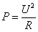可知，U一定时，P与R成反比。
11、【答案】D
【解析】没有确定镍铬合金丝和铜丝的横截面积和长度，就不能确定它们电阻的大小关系，即A错；而由可知U一定时，P与R成反比，而由P=I²R可知I一定时，P与R成正比，即B、C错，故选D。
12、【答案】D
【解析】两杯相同的水加热至沸腾所需电能相同，由W=Pt可知，在W相同的条件下，t与P成反比，即功率大的电热器所需时间少。
13、【答案】D
【解析】电热毯、电熨斗是用电来加热的设备，人们使用它们就是利用电流的热效应；引发炸药的电热装置，是利用电热产生的高温将炸药引爆.电流通过电视机时产生的热量会加速线路和元件的老化，过多时还会烧坏电视机，为了防止电热带来的危害，电视机外壳上设有散热窗，这样可以加速散热。
三、实验与计算
14、【答案】大；①甲；②高；③ 多；电阻；电流；通电时间
15、【答案与解析】（1）当S断开时，电路为R的简单电路，电流表测通过R的电流，
由I=U/R可得，电阻R的阻值：R=U/I_{R} =10V/0.4A=25Ω；
（2）当S闭合时，R与电动机M并联，电流表测干路电流，
因并联电路中各支路独立工作、互不影响，所以，通过R的电流不变，
因并联电路中干路电流等于各支路电流之和，所以，通过电动机的电流：I_{M}=I-I_{R}=2.4A-0.4A=2A，
电动机工作5min电动机线圈产生的热量：Q=I²R_{M}t=（2A）2×0.5Ω×5×60s=600J；
（3）电动机消耗电能的功率：P_{M}=UI_{M}=10V×2A=20W，
产生热量的功率：P_{R}=I²R=（2A）²×0.5Ω=2W，电动机的机械功率：P_{机械}=P_{M}-P_{R}=20W-2W=18W。
答：（1）电阻R为25Ω；
（2）电动机工作5min，电动机线圈产生了600J的热量；
（3）电动机的机械功率为18W。

